Costa Rica

Informe de medio periodo y solicitud de fondos adicionales al Fondo de Preparación del FCPF
5 de abril, 2014

Información de contacto

Jorge Mario Rodríguez Zúñiga
Director Ejecutivo
Fondo Nacional de Financiamiento Forestal
jrodriguez@fonafifo.go.cr

Alexandra Sáenz Faerrón
Directora y Punto focal de REDD+ en Costa Rica
Fondo Nacional de Financiamiento Forestal
asaenz@fonafifo.go.cr

Otros colaboradores
Javier Fernández
Natalia Díaz
Karol Monge
María Elena Herrera
Ricardo Ulate

Introducción
Costa Rica se ha destacado por sus esfuerzos en buscar un desarrollo sostenible. Actualmente su meta principal en materia de ambiente es convertirse en un país Carbono Neutral para el año 2021. Para lograr esta meta, la implementación REDD+ es crucial y corresponde al 80% de la reducción de emisiones requeridas a nivel nacional. El éxito de REDD+ está íntimamente ligada a la Carbono Neutralidad y, por ende, REDD+ goza de un posicionamiento político privilegiado.

En Costa Rica REDD+ se implementa principalmente por su programa de incentivos positivos para conservación y manejo de bosques. El PSA ha sido implementado desde 1997 como un instrumento de política nacional mantener la cobertura de bosques, impedir la deforestación e incentivar la reforestación para diversos usos. La Estrategia REDD+ se elabora en torno al PSA, y mucha de la inversión es dirigida a fortalecer a FONAFIFO. Sin embargo, la mayoría de los fondos se dirigen a organizar e informar a las partes interesadas relevantes sobre REDD+ y coordinar un diálogo a nivel país.

Costa Rica inició su etapa de preparación en 2008, y a continuación, presenta ante el Comité de Participantes una autoevaluación del progreso realizado hasta la fecha con respecto a su documento de preparación. Esta autoevaluación es de gran importancia, ya que permitirá determinar si se ha logrado un progreso significativo y obtener retroalimentación sobre la actividades realizadas hasta la fecha e implementar mejoras. Específicamente se solicitan fondos adicionales requeridos por el país para completar su etapa de preparación.
Las actividades completadas a la fecha han sido financiadas con recursos del país, con fondos de los programas REDD/CCAD/GIZ, NORAD, UN-REDD y del FCPF. Los fondos se continuarán ejecutando hasta el 2015.

Para la presentación de este reporte se siguieron los lineamientos de la nota ““FMT Note 2012-7 rev” del 27 de Agosto, 2012, disponible en inglés, en el FCPF. Además, este reporte se socializó a partir del 8 de marzo de 2014 con la partes interesadas relevantes y con el mapa de actores identificado por en el R-PP, al cual se han ido sumando actores y participantes durante el desarrollo de la Estrategia. Asimismo, se compartió el documento mediante la página web www.reddcr.go.cr. Se recibirán sugerencias hasta finales de abril del presente año y se incorporarán para su reporte al FCPF en la reunión de junio 2014.

Sección 1. Visión general del progreso en la implementación del R-PP
Se reporta el progreso en la preparación sobre los resultados por sub-componente definidos en el Marco de Monitoreo y Evaluación (M&E). El M&E contiene una cadena de resultados que permite enlazar la operación con el desarrollo estratégico de REDD+ en el país. El M&E se discute específicamente en el sub-componente 6, pero sirve para el reporte del avance de la implementación del R-PP a través de los 9 sub-componentes sugeridos por el FCPF para el informe de medio periodo.

De forma general, en cada sub-componente el FCPF solicita reportar:

- el avance hasta el momento (en términos de resultados y productos)
- análisis de éstos productos y resultados en relación con obstáculos y vacíos existentes
- otro trabajo significativo en progreso
- solicitud de fondos adicionales

Sub-componente 1a: Arreglos nacionales para REDD+

Visión general
En este componente se espera el desarrollo completo de la gobernanza para la preparación REDD+. El fin es contar con órganos para la toma de decisión representativa, participativa e informada con las partes interesadas relevantes. Para estos efectos, se conformó un Comité Ejecutivo REDD+ como ente representativo de los principales sectores involucrados y como ente asesor y coordinador con FONAFIFO y la Secretaría REDD+. Para la selección de los miembros del Comité Ejecutivo las partes siguieron un proceso de elección en donde los principales grupos eligieran sus representantes a través de un proceso participativo.

La Comisión Interinstitucional y la Mesa técnica son espacios para la coordinación interinstitucional Estatal y las instituciones pueden adherirse según sea su interés para REDD+. El enfoque actual está dirigido a asegurar la operación técnica a nivel nacional y Estatal, además de presentar una plataforma para la inserción de temas técnicos locales o sectoriales (e.g. monitoreo comunitario indígena).
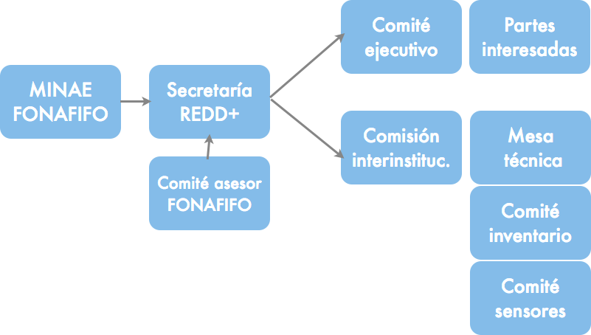
Figura 1. Relación de los órganos de gobernanza y de toma de decisiones REDD+. Las partes interesadas relevantes están representadas en el Comité Ejecutivo. REDD+ es implementado a través de FONAFIFO en el MINAE. La Secretaría sirve de apoyo a FONAFIFO para facilitar la preparación REDD+ y la coordinación de los órganos de gobernanza. El Comité Asesor está compuesto por las direcciones de FONAFIFO y da guía política en los procesos de preparación y a su vez va generando creación de capacidades para que FONAFIFO pueda institucionalizar las funciones necesarias para sostener la implementación de REDD+ en el largo plazo.

Avance en el progreso

Las estructuras clave de gobernanza están establecidas y son funcionales
Por decreto ejecutivo Nº 37352-MINAET se oficializan las estructuras de gobernanza REDD+ y sus funciones:
- Comité Ejecutivo: opera mensualmente desde 9/2013 con representantes de 6 sectores: territorios indígenas, MINAE, MAG, sociedad civil y terrenos en sobreuso, industriales de la madera y la banca nacional. El Comité seleccionó un presidente, se han aprobado 3 actas y se mantiene la frecuencia de sesiones.
- Comisión Interinstitucional: opera desde 9/2013 bimensualmente con 18 instituciones representadas; se agregan continuamente nuevas instituciones conforme incrementa el mapa de actores de REDD+. Este es un espacio para la coordinación interinstitucional de proyectos de reducción de emisiones (NAMAs, proyectos privados, etc.).
- Secretaría REDD+: liderada por el punto focal nacional REDD+ en FONAFIFO, cuenta con expertos técnicos, sociales y de comunicación. Se encarga del reporte al FCPF y a la coordinación de la cooperación internacional en REDD+.
- Mesa técnica de diálogo: sub-grupo de la Comisión Interinstitucional, a la cual se han agregado otros actores específicos en temas técnicos. Está compuesta por la Mesa Redonda del Sistema de Monitoreo de Bosques y el Comité para el Uso de Sensores Remotos y Otras Tecnologías en REDD+. Existen 6 actas de acuerdos, dentro de los cuales se aprobó el enfoque inicial del MRV para el país y la decisión de generar mapas de uso del suelo consistentes interinstitucionalmente en el MINAE y basados en la categorización del inventario de gases de efecto invernadero.
- Comité del inventario nacional forestal: co-liderado por el SINAC y FONAFIFO, es funcional desde 6/2012 y ha supervisado el desarrollo del mapa RapidEye 2012 para tipos de bosques y el muestreo en campo del inventario forestal que se encuentra iniciando su última fase de mediciones.

Se contrató al personal y se mejoran las capacidades humanas e institucionales
La Secretaría es operativa desde 4/2013 con especialistas técnicos, sociales y de comunicación. La Secretaría es liderada por el punto focal de REDD+ y es albergada en FONAFIFO (Organigrama 1). Se desarrolló también un organigrama de la Secretaría integrada en los departamentos de FONAFIFO con el fin de institucionalizar los procesos de preparación y anticipar la implementación de REDD+ (Organigrama 2).

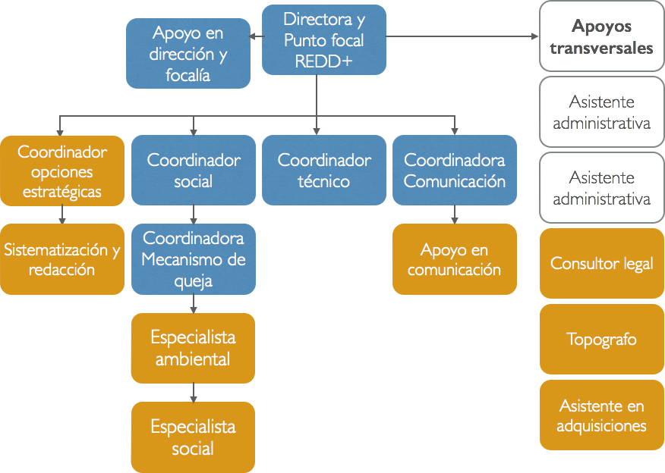
Organigrama 1. Secretaría en FONAFIFO. En azul está el personal contratado, en naranja los puestos en proceso de contratación y en blanco los apoyos transversales contratados.

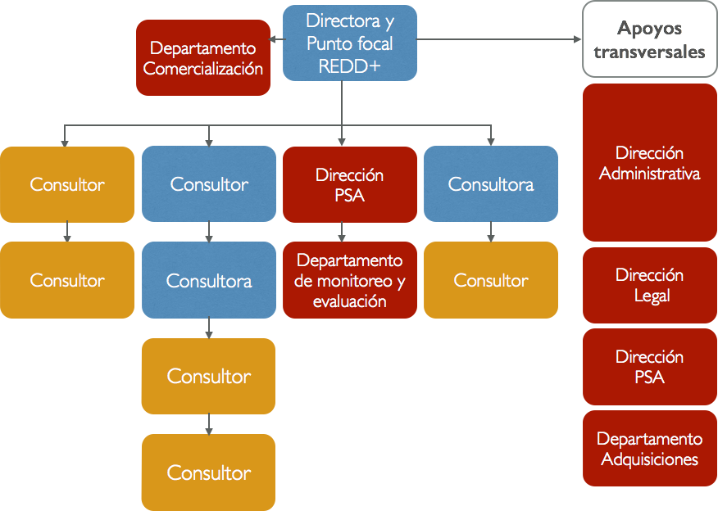
Organigrama 2. Puntos de colaboración e institucionalización en FONAFIFO con respecto a las funciones de la Secretaría. En rojo se muestran los departamentos y direcciones de FONAFIFO que sirven de contraparte a los consultores. En azul y naranja se muestran los consultores sin contraparte en FONAFIFO. Este responde a un proceso de institucionalización gradual.

Otros trabajos significativos en progreso
Actualmente se están analizando las alternativas para darle un marco legal a la Comisión interinstitucional y los respectivos sub-comités. Este trabajo se llevará a cabo por la Secretaría y se completaría en 6/14.

Solicitud de fondos adicionales
Se solicita financiamiento para contratar personal en FONAFIFO que apoye a los procesos administrativos financieros, de adquisiciones y legales. Esto está fundamentado en el hecho que los procesos administrativos nacionales y del Banco Mundial son laboriosos y podrían acelerarse con apoyo en el Dept. Administrativo-Adquisiciones. Se espera un impacto directo en el procesamiento y monitoreo de contratos y productos acordados. Además se solicita un apoyo específico en el Dept. Administrativo-Financiero para dar seguimiento al plan de adquisiciones, sus modificaciones y elaborar un nuevos planes de adquisición durante el potencial ERPA. Los dos apoyo legales adicionales solicitados ayudarán a la Dirección Legal a preparar y firmar los acuerdos interinstitucionales para la preparación y operación de REDD+. Se espera la contratación de éste personal por 12 meses (año 2015) por un valor de $350,000.

Sub-componente 1b: Organización, consulta y divulgación

Visión general
En este sub-componente se espera preparar a las partes interesadas relevantes para su involucramiento, organización, participación y consulta en REDD+. El objetivo fundamental de este sub-componente es contar con retroalimentación de las bases y sus representantes sobre las opciones estratégicas y el diseño de la Estrategia REDD+.

El diálogo con las partes interesadas relevantes se realiza en tres fases: informativa, pre-consulta y consulta. La fase informativa es un primer acercamiento para dotar de información útil y definir los roles del mapa de actores. La pre-consulta es una fase constructiva con los actores con el fin de identificar los riesgos y posibles impactos de las opciones estratégicas y con el fin de completar el SESA. Una vez que la Secretaría sintetice los riesgos y proponga los planes de acción para abordarlos, se consulta con las partes el ESMF.

En este componente se debe asegurar la participación plena y efectiva de las partes para que puedan incidir sobre el diseño final de la Estrategia de manera que sus intereses y condiciones se vean reflejadas en ella.

Siguiendo las tres etapas de acercamiento a las partes interesadas, desde el año 2008 se desarrolló un plan de diálogo temprano (etapa informativa). En este plan se estableció un proceso de involucramiento y desarrollo de capacidades sociales y organizacionales para la estructura organizativa de los actores sociales. Además, se realizó la contratación de los facilitadores (indígenas y campesinos), los cuales han apoyado el proceso de información.

Como producto de las actividades realizadas en el plan de diálogo de temprano, se desarrolló un plan de participación y consulta, el cual enlaza todo el proceso social para la elaboración de la Estrategia REDD+. Este plan establece lineamientos generales sobre el proceso de consulta para guiar y estandarizar la participación protagónica de los diversos actores involucrados en la elaboración de la Estrategia, y así someter a consulta – en sus diferentes etapas – los planes de acción y políticas públicas elaboradas en el marco de la Estrategia REDD+.

Se busca además una estrategia de comunicación con el fin de posicionar REDD+ ante las partes y asegurar la efectiva información y participación de los actores interesados en la elaboración de la Estrategia REDD+. La estrategia debe realizarse bajo los principios de comunicación para el desarrollo y establecer un proceso participativo orientado principalmente hacia los indígenas y campesinos. Se buscar fomentar el diálogo entre los actores establecidos e identificar sus percepciones, necesidades, y así lograr su sensibilización ante la preparación de REDD+. Los principios de participación y el establecimiento de diálogo con indígenas y campesinos son la base de la comunicación. Sin embargo, la estrategia también contempla objetivos para el involucramiento de otros actores: sector privado, organizaciones no gubernamentales, industriales de la madera, academia y gobierno. El abordaje con estas audiencias se desarrollará mediante la comunicación corporativa, razón por la cual se han desarrollado productos para la visibilización de la “marca” REDD+.

Avance en el progreso

Se implementa el plan de consulta
El Plan de participación y consulta es el documento que enlaza todas las etapas y establece los siguientes documentos necesarios para el desarrollo del proceso social: mapa de actores, plan de trabajo SESA, términos de referencia del marco para la gestión social y ambiental y mecanismo de información y resolución de conflictos. Estos documentos, así como también el propio plan de consulta, fueron socializados ante los entes de gobernanza de REDD+.

Un logro importante de la organización para REDD+ en Costa Rica es la estructura organizativa indígena y campesina. En Costa Rica existen 24 territorios indígenas distribuidos en las diferentes regiones del país. Los territorios indígenas, fundamentados en su cosmovisión, en la territorialidad, en sus derechos consuetudinarios, en el Convenio 169 de la OIT y respetando el marco jurídico nacional, han organizado una estructura sociopolítica para su participación en REDD+. En aras de respetar las diferencias sociopolíticas y culturales de los bloques indígenas se llevará un proceso de consulta y participación según su estructura organizativa. La estructura se detalla en el plan de consulta. Por su parte, el sector campesino se ha organizado en cinco regiones (central, norte, sur, chorotega y caribe) y su participación ha sido apoyada por diferentes organizaciones con gran incidencia en las comunidades y grupos de base.

Sobre la primera etapa de la consulta, la etapa informativa fue finalizada con los territorios indígenas a través del programa de mediadores culturales y para los campesinos por medio de la consultoría contratada a ACIAFOC. El sector privado fue informado mediante la consultoría adjudicada a la CCF. La CI y la Mesa Técnica son formas de información a las instituciones Estatales.

Finalmente, el mecanismo de información y resolución de conflictos es un recurso que FONAFIFO implementará a partir del 2015 al inicio de la etapa de consulta, para recibir y atender las inquietudes de los actores involucrados con respecto al desarrollo e implementación de REDD+. Estará disponible a todos los actores a nivel regional y local, a través de diferentes canales de recepción. La implementación piloto de recepción, la creación de capacidades y preparación de las partes interesadas inicia en el 2014 y responde a las condiciones y características propias de los sectores indígenas y campesinos para garantizar su accesibilidad y participación.

Se implementa la estrategia de comunicación
La estrategia de comunicación fue diseñada durante el año 2013 y se encuentra en implementación, según el avance y necesidades del componente técnico y social en el proceso de preparación para la Estrategia REDD+. La misma fue socializada antes los entes de gobernanza para REDD+ (ver sub-componente 1a). Además se tienen avances sobre:

- Imagen Corporativa: Logotipo y libro de marca
- Boletín Digital: próximamente disponible a través del portal web
- Caja de Herramientas: Hoja Informativa, Afiches, Presentación Máster, Preguntas frecuentes, Banners, Glosario, Video
- Actividades Multisectoriales: Taller de reinicio de diálogo, Firma LOI, Diálogo entre mujeres indígenas y la Presidente de la República
- Protocolo de Vocería y Diseño de Media Training: Protocolo de vocería diseñado
- Gestión Informativa en medios de comunicación: Propuesta para crear Red de Comunicadores Ambientales, 20 noticias en medios de comunicación masiva nacionales
- Construcción de canales de comunicación con indígenas y campesinos: Esta construcción se basó en la cosmovisión y costumbres de estos grupos sociales, a la fecha se encuentra la propuesta diseñada en inicios de implementación

Otros trabajos en curso
Mediante el apoyo específico de UN-REDD se financió la página web de la Estrategia (www.reddcr.go.cr). Esta es una plataforma abierta y permita la diseminación de documentos y noticias. Por ejemplo, la socialización del informe de medio periodo se lleva en gran medida a través de la página web.

GiZ, a través del CATIE, inició el programa de mediadores culturales con el fin de capacitar a líderes indígenas sobre la Estrategia REDD+. Estos líderes son fundamentales para llevar a cabo una consulta culturalmente apropiada.

Solicitud de fondos adicionales
Tras la convicción de Costa Rica en la importancia de lograr una alta participación social en la construcción de la Estrategia REDD+, el país destinó un 60% de los fondos de preparación del FCPF para desarrollar las actividades pertinentes en el diálogo temprano. Durante las actividades realizadas durante el diálogo temprano, se ha tomado nota de necesidades y recomendaciones realizadas por los participantes, identificando así la necesidad de buscar financiamiento adicional para mejorar y concluir el proceso de consulta, propiamente, que se desarrollará en el primer trimestre del 2015.

Gran parte de la solicitud adicional de fondos está fundamentada en informar y organizar a las partes relevantes. Incluso luego de una etapa informativa exhaustiva existen vacíos de información que deben remediarse durante la pre-consulta. Esto es fundamental para que las partes estén en una posición de ofrecer retroalimentación a la Estrategia que defienda sus intereses y visiones. En este sentido se solicita al FCPF $650,000 para ejecutar la fase de pre-consulta y consulta. Esto incluye los territorios indígenas y los campesinos. De muy especial importancia es la participación de éstos sectores en la definición del mecanismo de distribución de beneficios. La intención de FONAFIFO es llevar a cabo sesiones abiertas de discusión con una amplia participación y así informar el diseño de éste mecanismo según las circunstancias locales. Los fondos también se utilizarían para realizar la consulta de todos los elementos de la Estrategia en 01/15. La pre-consulta y consulta incluyen talleres regionales y nacionales, grupos focales y sesiones especiales para ver temas técnicos y estratégicos.

En términos de comunicación y para éstas etapas de pre-consulta y consulta se requiere distribuir material divulgativo a todo el país. Esto incluye reportes, estudios técnicos, la versión no consultada de la Estrategia, entre otros. Se estima un costo de $150,000 y se solicita al FCPF estos fondos para que se publique material en papel que apoye al proceso de consulta. Una vez que la Estrategia sea consultada, y la retroalimentación de las partes sea incorporada, se requieren $40,000 para la diseminación y divulgación final de la Estrategia. El objetivo de ésta inversión es que todas las partes cuenten con la Estrategia final y puedan acceder a la información más actual en FONAFIFO.

Sub-componente 2a: Evaluación del Uso de la Tierra, Política Forestal y Gobernanza

Visión general
En este componente se espera conocer a fondo la ubicación espacial de la deforestación y la degradación forestal. La degradación se define como las actividades productivas en áreas no apropiadas que causan una pérdida irremediable del carbono forestal (i.e. emisiones). El fin último es contar con un análisis completo del estado de la situación del país para proponer opciones que frenen los motores de deforestación y degradación.

En su R-PP, Costa Rica describió los derechos del carbono en áreas dentro y fuera del PSA. También se desglosaron los posibles motores de deforestación. En este documento también existe una descripción de la tenencia de la tierra y los cambios históricos de uso del suelo históricos. En el ER-PIN, se muestra una descripción aún más detallada de las tasas de deforestación, su ubicación y las posibles opciones estratégicas que lograrían disminuir las emisiones por estos conceptos.

Los análisis de deforestación fueron estimados a partir del periodo 2000-2005. Existen en el país otros mapas de cobertura y uso del suelo, sin embargo presentan diferencias metodológicas. Para resolver este reto, se contrató a un consorcio internacional con el fin de re-procesar la serie temporal histórica de cambio de uso del suelo. Esto fue financiado por medio del FC del FCPF. Este consorcio proveerá en 12/15 una serie de mapas consistentes desde los años 90s hasta la fecha y un protocolo para generar nuevos mapas consistentes en el futuro. Esta consultoría será supervisada por el Comité de Sensores Remotos y Otras Tecnologías en REDD+ (ver sección 1a).

Un consorcio adicional contratado también por el Banco Mundial con fondos del FC se contrató para realizar el análisis de los motores de deforestación y degradación y investigar las barreras para las actividades "+" (ver Figura 7 en el componente 3). Adicional a éste producto principal, se espera una estimación de la degradación forestal en el periodo histórico (con el fin de determinar si las emisiones son >10%; ver Marco Metodológico del FC del FCPF) a partir de imágenes satelitales. También se generarán modelos espacialmente explícitos para analizar los motores de deforestación (y potencialmente degradación). Este análisis sirve para ajustar y complementar los resultados del R-PP y proponer ajustes a las opciones estratégicas si se requieren (Figura 2). Se espera el análisis completo en 10/14.

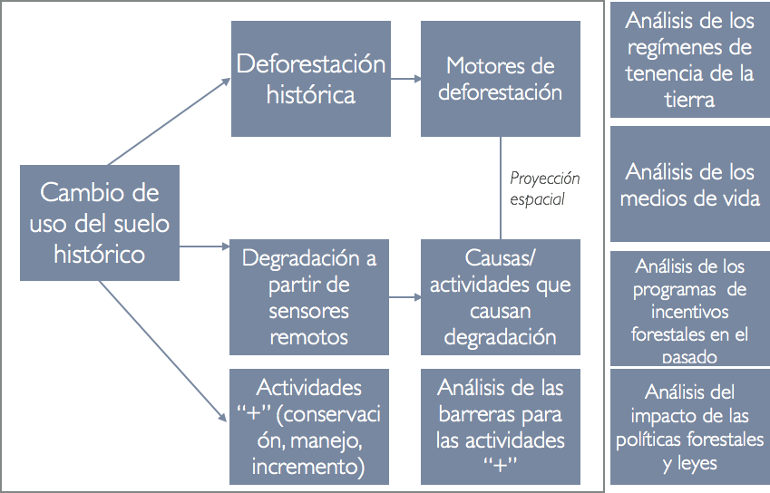
Figura 2. Diagrama del análisis histórico de cambio de uso del suelo, los motores de deforestación y degradación, las barreras para las actividades "+", política forestal y gobernanza.

Avance en el progreso

Evaluación completa del cambio de uso del suelo que cubre deforestación y degradación
Este componente no ha sido financiado por el fondo de preparación del FCPF. Los consorcios mencionados son contratados por medio del FC y debe completar los productos definidos en el marco gris en la Figura 2 para 10/14. El progreso a la fecha es lo descrito en el R-PP y el avance administrativo en la contratación de los consorcios.

Otros trabajos significativos en progreso
Los cuadros fuera del marco gris de la Figura 2 describen actividades que serán ejecutadas por la Secretaría. Existe un apoyo importante en este tema mediante el proyecto INBIO-CATIE financiado por NORAD por $2,000,000 para generar, entre otras cosas, tres mapas históricos de uso del suelo en 1986, 1996 y 2006. Sobre esta información se identificarán motores de deforestación. Este proyecto, mediante CATIE, ha generado encuestas para entender las barreras para las actividades "+" y las medidas habilitadoras para el éxito del PSA y otros sistemas de incentivos en el pasado. Esto informará la definición de un mecanismo de distribución de beneficios más equitativo según las lecciones aprendidas identificadas.

Solicitud de fondos adicionales
Para completar el componente 2a, se solicitan $50,000 para realizar talleres con los 24 territorios indígenas con el fin de retroalimentar el Plan Nacional de Desarrollo Forestal. Actualmente los TI no están reflejados en el plan. Con este financiamiento, FONAFIFO, en conjunto con SINAC, abrirá un espacio de diálogo para incluir la perspectiva y los intereses de los TI en la planeación general del sector (incluyendo REDD+) para los próximos años.

Sub-componente 2b: Opciones estratégicas REDD+

Visión general
En este componente se espera la definición participativa de opciones estratégicas para frenar o revertir los motores de deforestación y degradación, además de identificar y promover opciones para fomentar las actividades "+". Desde etapas tempranas del desarrollo del R-PP, Costa Rica reportó las dificultades más conocidas en el sector para REDD+. Para estas dificultades se diseñaron opciones estratégicas. Para esto FONAFIFO identificó las instituciones claves a partir del mapa de actores y propuso opciones para atacar los problemas más severos en la administración del recurso forestal. Surgieron 10 opciones estratégicas que se evaluaron en un taller nacional en 2011. Estas 10 opciones fueron diseñadas para actuar como de forma conjunta y lograr un impacto consolidado (Figura 3).

Las dificultades mencionadas se describen en detalle en el R-PP y se asocian a las opciones estratégicas definidas interinstitucionalmente. Esta relación, sin embargo, es cualitativa y no sistemática/cuantitativa como sugieren los lineamientos del FCPF para el R-Package y el ER-Program. Por esta razón, FONAFIFO inició un nuevo análisis de cambio de uso del suelo en el periodo histórico (descrito en 2a). Además el análisis de motores y barreras se realizará de forma espacialmente explícita y mediante modelos geográficamente ponderados (Figura 2). Los avances del proyecto INBIO-CATIE apoyarán los análisis del consorcio contratado.

Una vez generado el re-estimado el cambio de uso del suelo, el análisis de motores y barreras, y un análisis de la efectividad del PSA, se ajustarán las opciones estratégicas según sea pertinente. Parte del desarrollo de las opciones estratégicas durante 2014 será la identificación de líneas de acción más concretas. Posterior al R-PP se definieron estudios técnicos para desarrollar las opciones estratégicas (Figura 4); éstos estudios fueron definidos por las instituciones líderes de cada opción (Cuadro 1) y algunos ya fueron contratados y están en ejecución. Todos los estudios se completarán en 2014.

Parte del desarrollo de las opciones estratégicas en 2014 será la evaluación de nuevas opciones (previo o durante SESA) para incluir iniciativas intersectoriales como los NAMAs de café y cacao. El fin es proponer opciones que permitan dar una integridad intersectorial y así tener una plataforma común para la coordinación de las medidas de mitigación en el sector AFOLU.

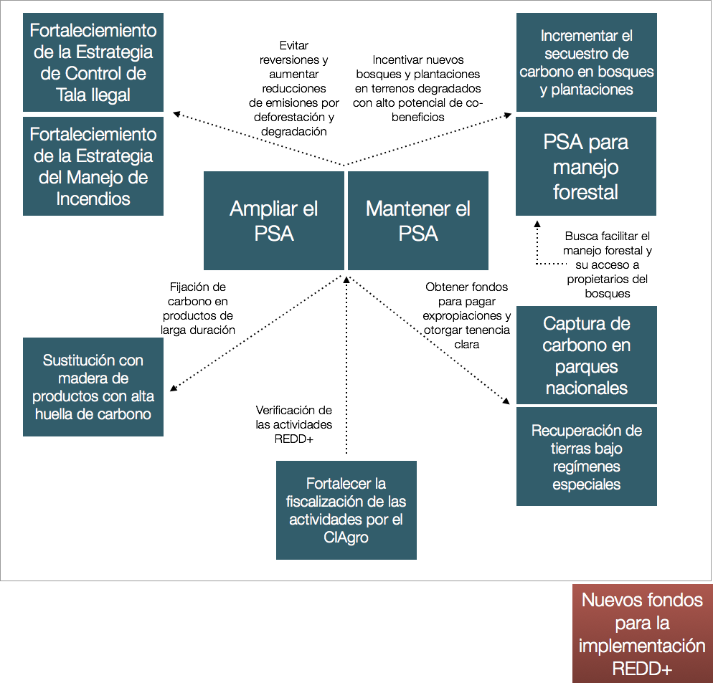
Figura 3. Interrelación de las opciones estratégicas como medidas habilitadoras y de promoción al PSA para facilitar actividades "+" y evitar la deforestación y la degradación.

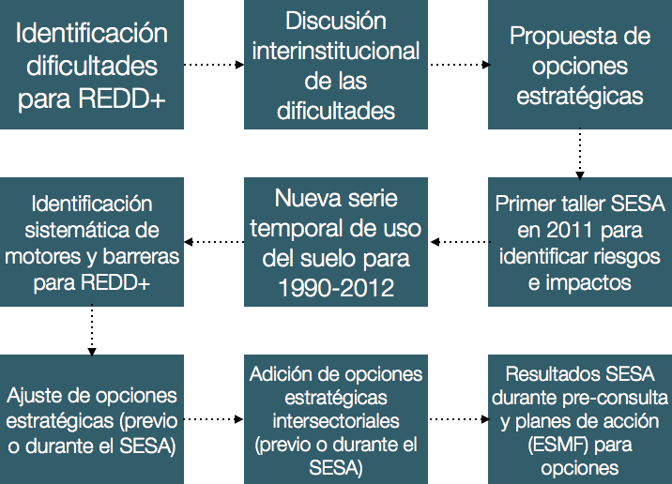
Figura 4. Proceso de definición de opciones estratégicas para la implementación REDD+.

Cuadro 1. Estudios técnicos por institución para el desarrollo de las opciones estratégicas.
Institución | Estudio técnico | Opción estratégica (ver nota)
CIagro | Reformulación de los informes de regencia como mecanismo para captar información técnica sobre regencias forestales para la toma de decisiones en REDD+ y capacitación en temas tendientes a mejorar el control de las actividades ilegales que degradan y eliminan la cobertura boscosa (*) | 8
 | Auditoría del sistema de información de regencias forestales (SIGEREFO) (*) | 8
 | Desarrollar módulos adicionales para ampliar funcionalidad de SIGERO y dar acceso a la AFE (*) | 8
 | Esquema financiero sostenible para garantizar para el control de la legalidad de la producción forestal que realiza el SINAC para la función de fiscalización del CIAgro | 8
 | Revisión de expedientes y protocolos de regencia forestal | 8
 | Inspección en campo de regencias forestales en las regiones Chorotega y Brunca | 8
 | Seguimiento legal de denuncias en el Colegio de Ingenieros Agrónomos | 8
Fonafifo | Plan de capacitación a la industria | 4,6
 | Apoyo legal para el proceso nacional REDD+ respecto a los pueblos indígenas (*) | 10
 | Estudio para el diseño de un PSA indígena | 2,3,5
 | Apoyo a territorios indígenas en el plan de acción de tenencia de la tierra con servicios de topografía | 10
 | Sistema nacional de monitoreo de bosques y estimación de los cambios en las reservas de carbono a partir del nivel de referencia de emisiones forestales | 1
 | Diseño de un PSA Campesino | 2,3,5
Fonafifo-ONF | Mejora y conservación de las reservas de carbono mediante una campaña de sensibilización dirigida a la sociedad con el fin de reposicionar el uso de la madera (*) | 4,6
 | Estudio de mercado para productos de madera y sustitutos para mejorar las condiciones para aumentar los acervos de carbono en productos de madera de larga duración (*) | 4,6
 | Fomento del manejo sostenible de los bosques naturales (MFS) para la mejora y conservación de las reservas de carbono (*) | 2,3,4,5,6
 | Fomento de la Reforestación comercial para la mejora y conservación de las Reservas de carbono (*) | 2,3,4,5,6
 | Mejora y conservación de las reservas de carbono mediante actividades forestales y el consumo de madera mediante el aumento de la capacidades gerenciales en el sector forestal | 4,6
Sinac | Formulación de una propuesta técnica de ajuste de los estándares de sostenibilidad para manejo de bosques naturales que contenga una propuesta de manejo simplificado de bajo impacto para pequeñas áreas de bosque y la elaboración de los estándares para bosques secundarios y regeneración pasiva, código de prácticas, manual de procedimientos y guía para el propietario (*) | 2,3,5,6
 | Formulación del "Programa de producción forestal en terrenos privados de Costa Rica y ajuste del MZPPM en las RF, ZP y RVSM" | 2,3,5,6
 | Desarrollo de un Sistema Digital de Cadena de Custodia del Aprovechamiento Forestal en el contexto de la estrategia de control de la tala ilegal | 7
 | Formulación estrategia control y protección forestal, control tala ilegal | 7
 | Fortalecimiento de la Estrategia de control de incendios | 7
Nota: las opciones estratégicas son:

- Integrar la captura de carbono en parques nacionales y reservas biológicas a la Estrategia REDD+
- Mantener la cobertura del programa de Pagos por Servicios Ambientales
- Ampliar la cobertura del programa de Pagos por Servicios Ambientales
- Incrementar el secuestro de carbono mediante la regeneración natural y el establecimiento de plantaciones forestales para producir materia prima de consumo nacional, en terrenos desprovistos de bosques
- Pagos por servicios ambientales para retener la regeneración y para el manejo de bosques secundarios
- Fomentos a la sustitución de productos con alta huella de carbono por madera sostenible en bosques naturales primarios, secundarios y reforestación
- Fortalecer la gestión del SINAC en control de tala ilegal e incendios forestales
- Fortalecer la gestión fiscalizadora del CIAgro
- Crear fondos frescos, predecibles y de largo plazo para financiar la implementación de la Estrategia REDD+
- Coordinar con la iniciativa de Catastro y Regularización de Tierras Especiales; entre ellas, los terrenos indígenas para alcanzar la delimitación de los 24 territorios indígenas

Avance en el progreso

Acuerdo, plan de acción y presupuesto para las opciones estratégicas
A la fecha de elaboración del informe de medio periodo se contrataron 9/23 estudios técnicos que responden al desarrollo de las opciones. Se espera la contratación y ejecución del resto de los estudios en 2014. La mayoría de los estudios iniciaron recientemente, aunque existe mayor avance en las consultorías del CIAgro que buscan fortalecer el sistema de información de regencias forestales. Se han realizado talleres de capacitación sobre la reformulación de los informes de regencia (i.e. verificación) de las actividades del PSA y otras (ver función del CIAgro en la Figura 3).

Los acuerdos, planes de acción y presupuestos se definirán durante la pre-consulta (y el SESA) mediante por la Secretaría REDD+ y con las partes interesadas relevantes. Mediante el fondo de preparación se contratará un consultor para realizar un análisis de costo-eficiencia de las opciones, generar planes de acción para las opciones. Este desarrollo tendrá un énfasis especial en proponer nuevas opciones para la integración intersectorial con el fin de obtener una consistencia en el sector AFOLU.

Se discute y completa una estrategia de implementación REDD+
La estrategia de implementación REDD+ se definirá posterior a la pre-consulta y consulta con las partes interesadas relevantes.

Otros trabajos significativos en progreso
La Secretaría generó un sistema de seguimiento del avance los estudios técnicos, y por ende, del desarrollo de las opciones. Se realizan entrevistas cada 8 semanas con los consultores y se califica el progreso sobre los productos. El fin de las entrevistas es mantener la línea estratégica que responda al impacto grupal de las opciones basado en la concepción de REDD+ en el país (Figura 3).

Solicitud de fondos adicionales
No hay una solicitud de fondos para este componente, ya que el desarrollo de las opciones estratégicas se realizará de forma participativa con las partes durante la pre-consulta y con el apoyo del consultor descrito anteriormente. En el componente 2d se realiza una solicitud específica para el SESA y el ESMF.

Sub-componente 2c: Marco de implementación REDD+

Visión general
En este componente se espera diseñar la estructura operativa de REDD+ que está compuesta por un marco legal e institucional adecuado, el registro de las actividades y las reducciones de emisiones, la unidad de control de fraude, el mecanismo de distribución de los beneficios y las guías de operación de REDD+ en el Estado. Un objetivo importante para Costa Rica es darle sostenibilidad a la implementación REDD+ y para esto se hará una solicitud de fondos con el fin de financiar pilotos de negocios forestales que enlacen la producción de madera con la industria, la adición de valor y su comercialización (ver más detalle en última sub-sección de 2b).

Avance en el progreso

Se realizan ajustes transparentes y eficientes al PSA para canalizar los fondos a los beneficiarios
El registro debe estar inmerso en el programa de Carbono Neutralidad del país. Este programa es liderado por la DCC; el objetivo es contar con una versión preliminar en 11/14. Actualmente existe un registro operativo en FONAFIFO para el PSA, sin embargo, no incluye las actividades fuera del programa. Con el nuevo registro en la DCC, se espera vencer esta limitante a nivel nacional. El registro para la CN es intersectorial y REDD+ es sólo parte, por lo que se requiere una fusión de fondos entre varios programas del Banco Mundial (FCPF y PMR).

En términos del marco legal para REDD+, se requiere que el país pueda transferir los títulos de los créditos al FC (sección 18 del ERPD template). En el PSA, el beneficiario cede los derechos de los servicios ambientales a FONAFIFO mediante un contrato. Con el fin de ser más inclusivo, deberá abrirse la oportunidad para que personas no-beneficiarias del PSA logren ingresar a REDD+ a nivel nacional (Figura 5). Asimismo, debe fomentarse la entrada de personas físicas/jurídicas no elegibles al PSA y lograr la transferencia legal de los servicios ambientales a FONAFIFO, es decir, se debe flexibilizar el marco jurídico institucional de manera que se garantice plena inclusión de todos los interesados en desarrollar acciones REDD+; independientemente del régimen de tenencia, de manera que se cumpla asimismo con el objetivo de contribuir a mejorar condiciones de vida de la población. Estos desarrollos ocurrirán durante 2014 y el primer semestre de 2015 mediante un especialista legal y los consultores que desarrollaran el mecanismo de distribución de beneficios para indígenas y campesinos. Los arreglos institucionales deben considerar lo expuesto anteriormente y otros tipos de situaciones y problemas de tenencia que puedan surgir y que requiere un mecanismo de distribución de beneficios más adaptable. El especialista legal también brindará consejo al país sobre la potencial adopción del mecanismo de manejo de reversiones del FC o el diseño de un mecanismo nacional.
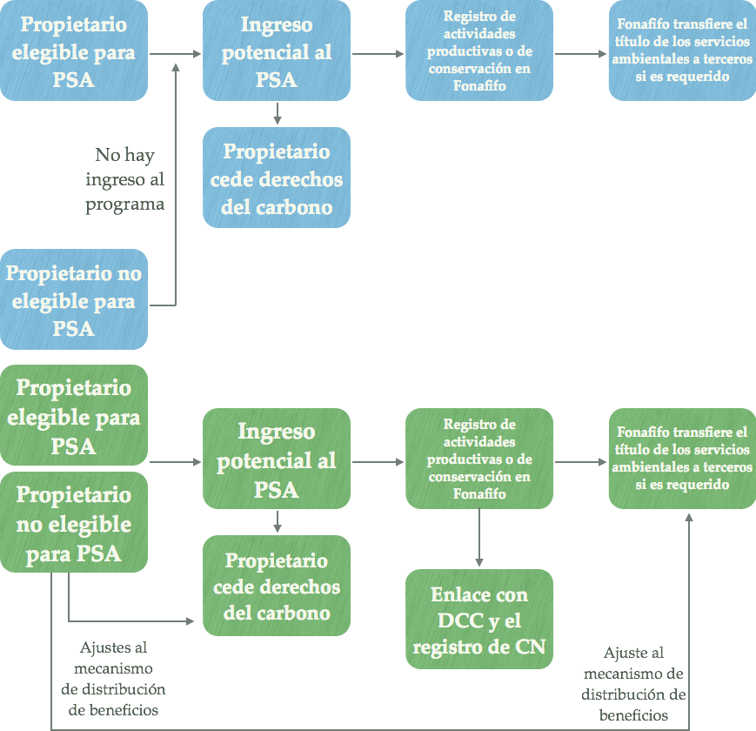
Figura 5. Ajustes al mecanismo de distribución de beneficios y registro. En azul es el esquema actual y en verde los ajustes planteados.

Otros trabajos significativos en progreso
No hay otros trabajos en curso.

Solicitud de fondos adicionales
Se solicitan fondos para complementar el financiamiento del registro REDD+ en la DCC mediante el PMR. Este programa cuenta con $200,000 para su registro. Costa Rica espera complementar estos fondos con otros $200,000 del FCPF. Los $400,000 cubren el total del costo del registro según estimaciones con proveedores.

Tal como se explicó en la visión general, para Costa Rica es vital contar con formas sostenibles de producción forestal. En este sentido, se solicita al FCPF fondos para desarrollar modelos de negocios en el marco de REDD+. El fin de esta iniciativa es enlazar la producción primaria con la industria, la adición de valor y la comercialización mediante casos de éxito e identificación de barreras. Esto informaría a todos los participantes de la cadena de producción entender los beneficios y riesgos de ingresar a REDD+ en el largo plazo. Además se espera que tenga un impacto directo sobre las tasas actuales de plantación y manejo forestal. Estos casos de negocios tendrían en cuenta las necesidades ya identificadas por el FCPF durante su diálogo con el sector privado costarricense. Para esta iniciativa se solicitan $1,000,000, con los cuales se contratará una firma consultora que proponga los enlaces operativos entre los productores (pequeños e industriales), FONAFIFO, la industria y el comercio. Según los resultados del FCPF, Costa Rica requiere casos de estudio para ebanistería, madera de construcción y mueblería. La sostenibilidad de los sistemas productivos estabilizaría la obtención de co-beneficios y consolidaría medios de vida en el sector forestal. También sirve como un mecanismo para evitar las reversiones, la cual es intrínseca en el diseño de la Estrategia.

Finalmente se solicitan $30,000 para el desarrollo y la documentación de los procedimientos operativos para la implementación de REDD+. Estos procedimientos son reglamentación que requieren las instituciones Estatales para ejecutar acciones. Los procedimientos se referirán a toda la arquitectura REDD+ son una descripción detallada y operativa de los arreglos institucionales.

Componente 2d: Evaluación estratégica social y ambiental

Visión general
En este componente se espera concluir el SESA y desarrollar un ESFM que solucione los posibles riesgos e impactos de manera satisfactoria para las partes. Mediante el SESA y durante la pre-consulta se busca (ver sub-componente 1b) identificar con las partes los aspectos relacionados con los riesgos sociales y ambientales y las salvaguardas.

Costa Rica inició su proceso SESA en 2011 con un taller nacional en el cual se exploraron los riesgos ambientales y sociales asociados con las opciones estratégicas. Sobre estos riesgos se diseñaron estudios, los cuales se encuentran en proceso de ejecución o contratación (ver Cuadro 1). El SESA se retomará en 2014 durante la pre-consulta. Esto permitirá discutir con las partes de manera más detallada los impactos sociales, ambientales y los riesgos asociados a la implementación REDD+.

El objetivo final del SESA es alimentar un ESMF participativo y que sea culturalmente apropiado para todas las partes. Su viabilidad se analizará durante la consulta a partir de 01/15.

Avance en el progreso

Se completa el SESA y sus resultados son incorporados a la Estrategia
El taller nacional SESA en 2011 incluyó una participación amplia de los actores. En el taller se discutieron las opciones estratégicas propuestas en el R-PP y las cuales han permanecido hasta la fecha (ver sub-componente 2b). A partir de un análisis exhaustivo de las opciones se identificaron y priorizaron 4 riesgos clave:

- Tenencia de la tierra y traslapes en territorios indígenas y campesinos
- Limitación de actividades y acceso a recursos naturales en comunidades
- PSA como distribución de beneficios
- Falta de condiciones para el manejo sostenible del bosque natural

Para cada uno de estos riesgos se ejecutaron estudios técnicos con el fin de esclarecer posibles soluciones. Por ejemplo para el riesgo 1 se generaron planes de acción para los 24 territorios indígenas con el fin de recuperar tierras bajo regímenes de tenencia especiales. Este es un primer paso hacia la regularización del catastro en territorios indígenas. Para responder a las limitantes 2 y 3 se abrió un espacio para que las partes puedan definir el mecanismo de distribución de beneficios más apropiado para sus necesidades e intereses. En este momento se tienen los términos de referencia (consensuado con las partes respectivas) para la contratación de un especialista que facilite el diálogo en territorios indígenas y campesinos. Se espera contar con un mecanismo de distribución de beneficios discutido con las partes que permita solventar los riesgos. Finalmente, para responder al riesgo 4, se inició en SINAC una consultoría para revisar los principios, criterios e indicadores de manejo forestal que sustentan el desarrollo técnico de los planes de manejo forestal. El problema en el país ha sido la sobre-regulación del aprovechamiento y la falta de seguimiento sobre las áreas aprovechadas. Mediante REDD+ se propone que el SINAC facilite la ejecución de planes de manejo pero fortalezca su estrategia de control de tala, verificando no se ejecute extracción posterior al cierre del aprovechamiento.

La pre-consulta que inició en 4/15, es una nueva oportunidad para retomar estos temas, evaluar el avances de los estudios técnicos que responden a los riesgos identificados en el taller SESA de 2011 y abrir nuevos espacios de discusión. Estos nuevos espacios incluiría nuevas opciones de integración a nivel intersectorial (ver sub-componente 2b).

Se completa el ESMF y sus resultados son incorporados a la Estrategia
El ESMF se desarrollará en paralelo con el SESA (de 4/15- 11/15) y concluirá con un plan de acción detallado para abordar los impactos sociales y ambientales. Los términos de referencia para el ESFM fueron revisados por el Comité Ejecutivo y son sujetos a retroalimentación por las partes. Para este desarrollo se contratará un/a especialista ambiental y otro/a social. En conjunto tomará las conclusiones del SESA para el desarrollo del ESMF.

Otros trabajos significativos en progreso
No hay otras actividades en curso

Solicitud de fondos adicionales
Se pide financiamiento para el SESA en el sub-componente 1b. Los $650,000 solicitados cubren tanto la pre-consulta, el SESA y la consulta REDD+. No hay otras solicitudes de fondos para este sub-componente.

Componente 3: Nivel de referencia de emisiones forestales/Nivel de referencia forestal

Visión general
En este componente se espera que Costa Rica cuente con un NR apegado a las directrices del IPCC y en línea con el inventario nacional de gases de efecto invernadero. El NR es el primer paso para diseñar el MRV. El NR es de alcance nacional y se diseñará para certificar reducciones de emisiones para el FC y bajo el esquema VCS-JNR (Figura 6). Ambas entidades tienen marcos metodológicos que deben armonizarse. El país presentó un NR en su ER-PIN, sin embargo este era de carácter temporal debido a que cubría sólo el periodo 2000-2005 e incluía únicamente deforestación.

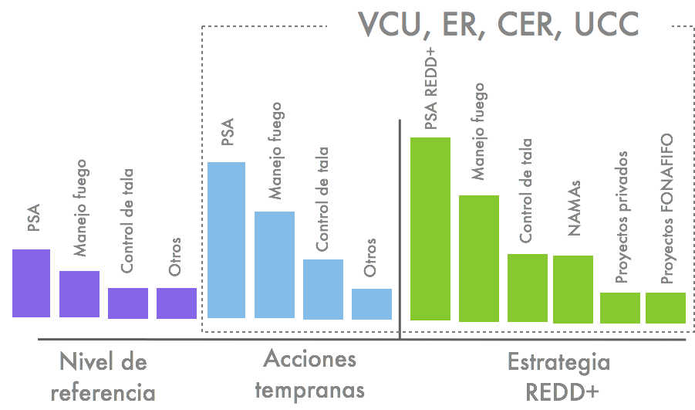
Figura 6. Actividades que se incluirían en el NR y las actividades que generarán diferentes categorías de créditos a partir de la implementación temprana del PSA (acciones tempranas) y de la Estrategia REDD+. Las barras son conceptuales y no corresponden a valores conocidos.

El Banco Mundial, mediante fondos del FC, apoya a FONAFIFO con la contratación de un consorcio (segundo consorcio descrito en 2a) para la definición del nivel de referencia (Figura 7). Este consorcio apoyará al país en explorar opciones para el NR y proveer lineamientos para su MRV y generar el enlace en la contabilidad para el INEGEI.

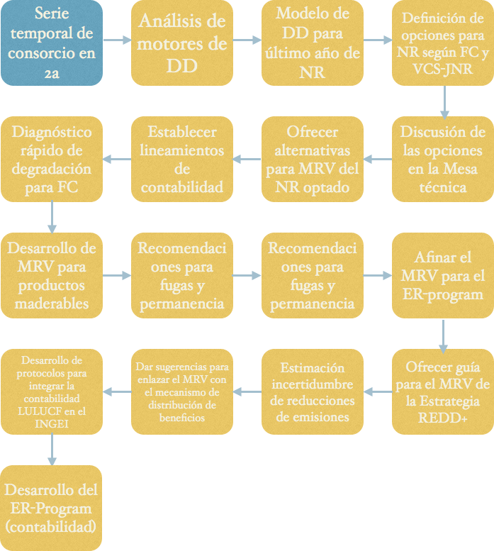
Figura 7. Flujo de procesos del consorcio que generará opciones del NR y la contabilidad para el sector LULUCF. La serie temporal es el producto final del primer consorcio descrito en 2a para el re-procesamiento de imágenes satelitales para el periodo histórico de referencia.

Avance en el progreso

Se define un NR íntegro
Similar a lo descrito en 2a, el avance hasta el momento ha sido administrativo en avanzar en la contratación del consorcio, pero también en la creación de órganos de gobernanza y de toma de decisión técnica (ver sub-componente 1a). Estos órganos de gobernanza supervisarán el desarrollo de los productos de ambos consorcios. La Secretaría está en proceso de revisión del mapa de actores de para incluir otros actores que puedan tener un rol en el NR o el MRV.

Otros trabajos significativos en progreso
No hay otros trabajos en curso, pero ver el desarrollo del sub-componente 4a.

Solicitud de fondos adicionales
Este componente se avanza gracias a los fondos del FC. No se solicitan fondos adicionales al FCPF.

Sub-componente 4a: Sistema de monitoreo de bosques

Visión general
En este componente se espera contar con un sistema de monitoreo para la Estrategia REDD+ (y su piloto: ER-program). El SNMB es una plataforma técnica que también busca la integración de los programas de monitoreo forestales a nivel nacional e intersectorial. El SNMB debe medir, reportar y verificar las actividades mostradas en la Figura 6 del componente 3. El SNMB en Costa Rica opera de forma articulada y culmina con el reporte del INEGEI por el IMN a UNFCCC y el reporte REDD+ a FCPF por FONAFIFO en el periodo 2015-2020.

El SNMB incluye información de campo con el inventario forestal (Figura 8) pero también a partir de sensores remotos con los mapas de uso del suelo. Su combinación permite monitorear los cambios en las reservas de carbono por el cambio de uso del suelo. El consorcio que definirá opciones para el NR tiene un rol importante en la definición del SNMB. La decisión final sin embargo es de la Mesa técnica y el Comité Ejecutivo de REDD+ (ver sub-componente 1a).

Costa Rica cuenta con una propuesta base de MRV que informará la discusión de opciones de monitoreo con el consorcio seleccionado. La propuesta base incluye las actividades REDD+ propuestas y aprobadas en el ER-PIN. Las instituciones principales del SNMB son:

- IMN: punto focal y de reporte a UNFCCC
- INEC: Ejecutor del censo agropecuario de 2014
- SINAC: inventario forestal y factores de emisión; operación de las estrategias de control de tala ilegal e incendios forestales
- FONAFIFO: operación del PSA y reporte a FPCF
- MAG: operación de los NAMAs
- Comité Sensores Remotos y Otras Tecnologías (IMN-SINAC-FONAFIFO): supervisión del desarrollo del protocolo para generar mapas de cambio de uso del suelo y ejecución del protocolo en 2015, 2017 y 2020
- CNSF: verificación técnica de la academia
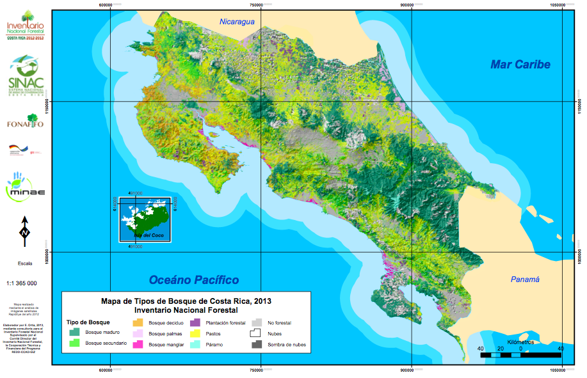
Figura 8. Mapa de tipos de bosques a partir del desarrollo del inventario nacional forestal financiado por GiZ e implementado por SINAC-FONAFIFO en el marco de la Estrategia REDD+ nacional.

El SNMB debe asegurar la consistencia en la contabilidad intersectorial. Esto debe ser explícito en el registro de la DCC (ver sub-componente 2c). El INEGEI debe reflejar estas reducciones de emisiones. Según los lineamientos del IPCC, el sector forestal y agrícola deben contabilizarse juntos. Este es el sector AFOLU. Para Costa Rica debe existir una armonización entre los programas del MAG y los del MINAE. Específicamente (ver Figura 7):

- Estrategia REDD+, que incluye las estrategias de Control de Tala Ilegal y el Manejo de Incendios Forestales
- NAMAs para caña, café, ganadería y cacao
- Acreditación de Carbono Neutralidad de empresas privadas y Estatales mediante la normativa INTECO y dentro del esquema del Mercado Doméstico de Carbono
- Proyectos privados de venta de carbono bajo el auspicio de FONAFIFO o mediante el JNR de VCS
- Proyectos de venta de carbono liderados por FONAFIFO
- Otros proyectos privados fuera del registro REDD+ nacional

Para cumplir con los criterios de exhaustividad y de exactitud del IPCC no debe existir doble contabilidad. Cada una de las acciones en la lista anterior debe ser espacialmente explícita. Por lo que:

$${RE}_{REDD}≠{RE}_{NAMA}≠{RE}_{pp}≠{RE}_{pe}≠{RE}_{MDC}$$

y

$${RE}_{t}=\sum{{RE}_{REDD}}+\sum{{RE}_{NAMA}}+\sum{{RE}_{pp}}+\sum{{RE}_{pe}}+\sum{{RE}_{mdc}}$$

y

${RE}_{t}$ ≤ NR
donde:

RE: reducción de emisiones
pp: proyectos privados,
pe: proyectos Estatales,
MDC: mercado doméstico de carbono
NR: nivel de referencia para emisiones forestales

Nota: las ecuaciones anteriores asumen que la mitigación en NAMAs ocurre en tierras forestales. Si esto no sucede asumir ${RE}_{NAMA}=0$. REDD incluye el PSA y las estrategias de Control de Tala y Manejo de Incendios.

Avance en el progreso

Se desarrolla la capacidad y la coordinación para monitorear el carbono
El avance sobre la contratación de los consorcios es el paso más decisivo del país hacia una contabilidad consistente para REDD+ y el INEGEI. Este es el progreso más significativo hasta la fecha. Se espera una etapa de generación y análisis de información intensiva en 2014.

Adicionalmente, se contrató recientemente la empresa que apoyará el desarrollo de la cadena de custodia de SINAC, la cual informará el MRV en cuanto a las áreas de deforestación y su relación con los planes de manejo forestal y otras actividades. Este sistema, el SIREFOR, es una pieza clave en conocer cómo inicia la deforestación en el país y dónde ocurre. Hasta el momento existe información espacialmente explícita sobre la ubicación de los permisos de aprovechamiento. El objetivo es enlazar este seguimiento con las guías de transporte y la cantidad de madera que llega a la industria.

Otros trabajos significativos en progreso
Costa Rica ha presentado avances importantes en el SNMB. Primeramente se generó con apoyo de GiZ el inventario nacional forestal. Este inventario concluirá su fase de campo en 9/14 y ya cuenta con un mapa nacional basado en imágenes RapidEye (Figura 8). Este mapa muestra los tipos de bosque en el país. También mediante GiZ, se financia actualmente la generación de modelos alométricos para 4 tipos de bosques de alta representatividad.

El INBIO-CATIE trabajan mediante financiamiento de NORAD en elementos clave del SNMB. Particularmente en la plataforma web y en un potencial sistema de alerta temprana que podría estar enlazado a la Estrategia de Control de Tala Ilegal del SINAC. Estos elementos estarán finalizados en 11/14. La plataforma web permitirá la divulgación de la información del SNMB y el sistema de alerta temprana notificaría al SINAC y las autoridades sobre cambios de uso del suelo. El sistema de alerta temprana también incluiría posibles reversiones de actividades REDD+ mediante el PSA.

Solicitud de fondos adicionales
Se solicitan fondos adicionales para el avance del SNMB en varios aspectos. Primeramente, el SINAC requiere finalizar la cadena de custodia que se ha fortalecido mediante los fondos del FCPF para la preparación. Hasta ahora se pretende enlazar los permisos de aprovechamiento (i.e. incluye el manejo forestal) y ubicar los árboles en mapas. Estos árboles son monitoreados durante el transporte. Esto permite conocer la cantidad de madera no autorizada. La siguiente fase de la cadena de custodia es darle seguimiento a los árboles hasta la industria. Esto es importante porque se asegura la trazabilidad de los permisos otorgados por el gobierno y también se conocen los tipos de productos que terminan elaborándose. Esto último es fundamental para conocer el destino final de la madera legalmente aprovechada y si hay carbono fijándose en productos maderables de larga duración (en su ER-PIN, Costa Rica propuso secuestrar 5 millones de t CO2e en este tipo de productos). Para completar la cadena de custodia se solicitan $120,000 al FCPF.

También se solicitan fondos adicionales para una campaña de comunicación del SNMB, esto es importante por varios razones. Primero es una medida de divulgación del control y monitoreo que ejerce el Estado sobre el recurso forestal, lo que a su vez puede crear conciencia en los productores, desalentando talas ilegales. Por otra parte se muestra a la población el desarrollo técnico de REDD+ y permite generar confianza en los programas forestales del país que son monitoreados mediante el SNMB. Por ejemplo, NAMAs, CN, REDD+ y proyectos privados de reducción de emisiones. Para esta campaña se solicitan $5o,000.

Simultáneo a la construcción del SNMB a nivel nacional, se espera desarrollar estrategias de MRV locales en territorios indígenas. Esto permite generar información útil para planificar la producción forestal y agrícola, y a su vez informar de forma cuantitativa el Plan Nacional de Desarrollo propuesto en 2a. El MRV local es en esencia planes de ordenamiento territorial y de monitoreo de la producción. Las métricas indígenas se traducen a t CO2e a nivel de la Secretaría REDD para evitar gastos adicionales. Se solicitan $100,000 para trabajar con los 24 territorios indígenas en planes de producción forestal.

Finalmente se solicita financiamiento para invertir en modelos de predicción de biomasa que sean espacialmente explícitos y que puedan ejecutarse a partir de información de imágenes satelitales. Esto es un encadenamiento de modelos que incluye información de campo, imágenes satelitales y información auxiliar estilo LIDAR. Esta podría ser una opción costo-efectiva para complementar el inventario forestal nacional. El inventario tuvo un costo de $1,700,000. Se solicitan al FCPF $950,000 para generar modelos de predicción de biomasa sobre los tipos de bosque definidos en el inventario forestal actual y que puedan alimentarse por futuros mapas de tipos de bosque. Esto permitiría la estimación de factores de emisión en futuros eventos de monitoreo para los cuales todavía no existe un financiamiento determinado para el inventario forestal. Un aspecto importante de estos modelos es que permite realizar estimaciones de las reservas de carbono en el pasado, ya que se emplean imágenes satelitales en el periodo histórico de referencia y estos pueden alimentar los modelos. En eventos subsecuentes de medición, los modelos podrían identificar áreas de pérdida de bosque y de pérdida de carbono en áreas sin pérdida de bosque (degradación forestal). Los modelos finalmente permiten generar mapas de carbono espacialmente explícitos.

Sub-componente 4b: Información sobre beneficios múltiples, otros impactos, gobernanza y salvaguardas

Visión general
En este componente el país espera contar con un sistema de información integrado que permita conocer los beneficios múltiples, otros posibles impactos, el desarrollo de la gobernanza y las salvaguardas definidas en UNFCCC. Aquí interactúan varios sistemas de información y monitoreo. Por ejemplo, el SIS reporta indicadores que satisfacen las salvaguardas de UNFCCC. Al mismo tiempo se toma en cuenta los riesgos ambientales y sociales tratados en el ESFM. Por otra parte se incorpora la información sobre los beneficios múltiples (co-beneficios) de la implementación REDD+. Debido a que el Banco Mundial es el socio implementador, el país debe además considerar las políticas operacionales ambientales y sociales.

Mediante procesos participativos con las partes interesadas relevantes, se definirán indicadores apropiados para responder a los riesgos, otros impactos y salvaguardas mediante el SIS. Idealmente el SIS contiene indicadores multi-propósito y que logran salvaguardar de manera satisfactoria para las partes la preparación e implementación REDD+. Durante la implementación REDD+ el Banco Mundial solicita el apego a las políticas operacionales y ambientales. La aplicación de las políticas se da en las áreas de implementación REDD+. El enfoque común del presente informe delinea las políticas operacionales ambientales y sociales aplicables a Costa Rica.
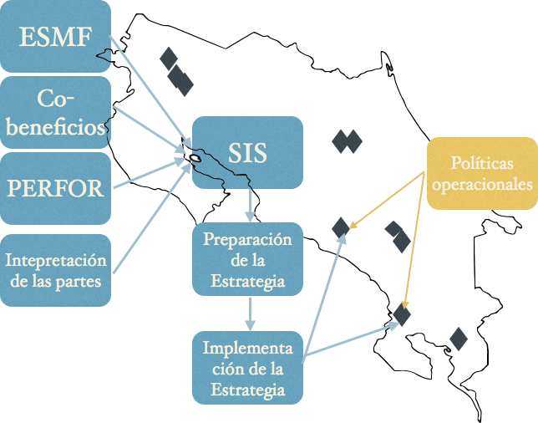
Figura 9. Relación entre el ESMF, los co-beneficios, otros impactos, las salvaguardas y el sistema de monitoreo forestal regional (PERFOR) con el SIS y la preparación e implementación de la Estrategia. En amarillo están las políticas operacionales del Banco Mundial que aplican únicamente para la implementación del ER-Program.

Avance en el progreso
En el sub-componente 2d se explicó el avance sobre el SESA y el plan para el ESMF. En el caso que el ESMF sugiera el monitoreo de indicadores, estos se incorporarían al SIS. Las salvaguardas de Cancún han sido interpretadas por los territorios indígenas y se han identificado temas clave de discusión. Sin embargo se requiere un trabajo más detallado para definir indicadores culturalmente apropiados para los potenciales beneficiarios de REDD+ (incluye campesinos).

Otros trabajos significativos en progreso
El SIS como tal ha sido avanzado en FONAFIFO para su discusión con las partes mediante un apoyo específico de UN-REDD. Se hizo una revisión de 95 indicadores para responder a las 7 salvaguardas de Cancún. Para cada indicador se elaboraron hojas metodológicas que están disponibles para su retroalimentación por las partes.

El INBIO-CATIE, mediante un donación de NORAD, trabajan en la identificación y cuantificación de co-beneficios durante la implementación histórica del PSA. Se espera el análisis en 10/14. Las metodologías desarrolladas para la cuantificación de los co-beneficios en PSA se usarán para REDD+. Por lo que este trabajo es la base para el monitoreo de los co-beneficios. También se espera lograr un enlace con el PERFOR, mediante el apoyo de UICN, para incorporar al sistema de información otros aspectos no-carbono asociados a REDD+. Se espera una propuesta final en 11/14.

Solicitud de fondos adicionales
Se solicitan fondos adicionales para discutir los indicadores recopilados con las partes interesadas relevantes, al igual que recibir de las partes ideas sobre otros posibles indicadores, con miras a la toma de decisiones definitivas que permitan diseñar un SIS que sea simple pero eficiente y que permita cumplir con los requerimientos clave derivados de la UNFCCC. Los fondos solicitados son para talleres regionales y nacionales. Se espera que con estos fondos se pueda concluir la etapa de definición de indicadores y el marco de socialización de los informes sobre cómo se abordan las salvaguardas. Se solicitan $50,000 para ejecutar los talleres.

Sección 2. Análisis del progreso alcanzado en las actividades financiadas en el marco de la donación para la preparación del FCPF
Para 4/14, se han comprometido $1.891.405, de los cuales se han desembolsado $489.842 (Cuadro 2).

Cuadro 2. Fondos comprometidos y desembolsados a 4/14, del fondo de preparación del FCPF en Costa Rica.
Sub-componente | Actividades | US$ Comprometido | US$ Desembolsado
1a | Taller planificación accionar FONAFIFO-REDD+ | 7.380,00 | 0
1b | Asesoría en el proceso de consulta, procedimiento de queja y participación nacional, regional y local de grupos campesinos y sociedad civil. | 300.000,00 | 210.000,00
 | Estrategia de comunicación | 40.000,00 | 40.000,00
 | Talleres CCF | 20.000,00 | 16.000,00
 | Talleres con las PIRS, altos funcionarios de gobierno para procesos de consulta y participación. | 52.000,00 | 36.400,00
 | Taller y evento con distintos sectores indígenas - Desarrollo propuesta de financiamiento para territorios indígenas-Servicio de alimentación y hospedaje. | 7.400,00 | 7.400,00
 | Apoyo logístico y administrativo para el proceso de consulta en la etapa 1 y 2 (Etapa de información y etapa de pre-consulta), diseño e implementación del plan de acción indígena sobre la tenencia de la tierra y saneamiento de los territorios, y establecimiento de una secretaría indígena para la ejecución de acuerdos, asesoramiento y coordinación regional para el Bloque Central Norte | 166.000,00 | 0
 | Apoyo logístico y administrativo para el proceso de consulta en la etapa 1 y 2 (Etapa de información y etapa de pre-consulta), diseño e implementación del plan de acción indígena sobre la tenencia de la tierra y saneamiento de los territorios, y establecimiento de una secretaría indígena para la ejecución de acuerdos, asesoramiento y coordinación regional para el Bloque RIBCA | 196.000,00 | 0
 | Impresión y publicación folletos PIRS | 5.882,78 | 0
 | Apoyo técnico a la consulta indígena y procedimiento de queja | 36.500,00 | 7.300,00
 | Estrategia de comunicación para Proyecto REDD 2014 | 48.000,00 | 0
 | Apoyo en aspectos de desarrollo social de la Estrategia REDD+ | 40.000,00 | 0
 | Apoyo logístico y administrativo para el proceso de consulta en la etapa 1 y 2 (Etapa de información y etapa de pre-consulta), diseño e implementación del plan de acción indígena sobre la tenencia de la tierra y saneamiento de los territorios, y establecimiento de una secretaría indígena para la ejecución de acuerdos, asesoramiento y coordinación regional para el Bloque UNION GNABE – PACIFICO SUR, | 171.000,00 | 0
2b | Administradora del Proyecto y recomendación de políticas públicas | 31.000,00 | -
 | Mejora y conservación de las reservas de carbono mediante una campaña de sensibilización dirigida a la sociedad con el fin de reposicionar el uso de madera en construcción civil | 76.500,00 | 0
 | Desarrollar módulos adicionales para ampliar la funcionalidad de SIGEREFO y dar acceso a la AFE | 20.000,00 | 0
 | Fomento de la Reforestación comercial para la mejora y conservación de las reservas de carbono | 79.964,00 | 0
 | Formulación de una propuesta técnica de ajuste de los estándares de sostenibilidad para manejo de bosques naturales que contenga una propuesta de manejo simplificado de bajo impacto para pequeñas áreas de bosque y la elaboración de los estándares para bosques secundarios y regeneración pasiva, código de prácticas, manual de procedimientos y guía para el propietario. | 65.000,00 | 0
 | Fomento del manejo sostenible de los bosques naturales (MFS) para la mejora y conservación de las reservas de carbono | 79.034,00 | 0
 | Mejora y conservación de las reservas de carbono mediante actividades forestales y el consumo de madera el aumento de las capacidades gerenciales en el sector industrial forestal. | 80.000,00 | 0
 | Estudio de mercado de los productos madereros y sus sustitutos para mejorar las condiciones para aumentar los acervos de carbono de productos en madera de larga duración | 74.962,00 | 0
2d | Asistencia en aspectos sociales de la Estrategia REDD+ | 27.800,00 | 27.800,00
 | Asesoría en la implementación del Plan Trabajo SESA, procedimiento de queja y plan de consulta. | 54.000,00 | 39.000,00
4a | Desarrollo de la Línea Base y Asesoría en el Monitoreo, Reporte y Verificación de la Estrategia REDD+ | 33.000,00 | 33.000,00
 | Auditoría de los Sistemas de Información | 9.700,00 | 3.880,00
 | Esquema financiero sostenible para el control de la legalidad de la producción forestal que realiza el SINAC para la función de fiscalización de CIAGRO | 25.450,00 | 5.090,00
 | Equipo y Herramientas (GPS, Cintas Diamétricas, Clinómetros) | 2.431,00 | 2.431,00
 | Reformulación de los informes de regencia como mecanismo para captar información técnica sobre regencias forestales para la toma de decisiones en REDD+ y capacitación en temas tendientes a mejorar el control de las actividades ilegales que degradan y eliminan la cobertura boscosa. | 59.275,00 | 0
 | Desarrollo de la Línea Base y Asesoría en el Monitoreo, Reporte y Verificación de la Estrategia REDD+ 2014 | 60.000,00 | 0
otros | Discos Duros | 1.261,08 | 1.261,08
 | Equipo Cómputo (Portátil y Estacionaria) | 19.645,05 | 19.645,05

Las actividades financiadas por el FCPF han permitido el avance demostrado en la Sección 1, pero específicamente:

Componente 1
Se financió la estrategia de información REDD+ a las partes interesadas relevantes. Esta es la base para la pre-consulta, el SESA y la consulta REDD+. Las partes incluidas en la fase de información y comunicación:

- sector agroforestal y dueños de terrenos en sobreuso
- sector privado
- territorios indígenas
- altos funcionarios del Estado costarricense

Como parte de esta fase de información, se hizo un énfasis en preparar a los bloques territoriales indígenas para la pre-consulta y consulta. Específicamente, se financiaron estos procesos en los bloques Central, Norte, RIBCA y Gnöbe. Esto comprende 19 territorios indígenas de 25 en el país. Para los restantes 6 territorios se inició un diálogo sobre su participación en la preparación REDD+.

En este componente se financió el diseño e implementación de la estrategia de comunicación de la Estrategia REDD+. Esto incluye establecer canales de comunicación con las partes interesadas relevantes y proveer materiales apropiados para cada sector. Se construyó la imagen REDD+ en el país y se posicionó la Estrategia al más alto nivel político.

En este componente se financió el apoyo a los procesos sociales de participación y comunicación en la Secretaría REDD+ y la administración de la Estrategia. Esto también incluye un programa de creación de capacidades en FONAFIFO sobre REDD+.

Componente 2
Mediante el FCPF, Costa Rica ha financiado parte del desarrollo de sus opciones estratégicas. Entre ellos, la revisión de las regencias forestales para la verificación de actividades forestales, una reformulación de los criterios para el manejo forestal de bosques y el aumento de la producción y consumo de madera a nivel nacional.

Específicamente para el incremento del consumo de madera, se desarrollan estudios de mercado para la identificación de sustitutos de madera en la construcción, un plan de capacitación para la construcción de madera a ingenieros y arquitectos y la generación de paquetes tecnológicos para la inversión en plantaciones forestales.

También se financió el desarrollo del plan para la evaluación ambiental y social (SESA). Este plan se construyó sobre el taller nacional en 2011 y busca identificar los riesgos e impactos de la implementación REDD+ según las salvaguardas de Cancún y las políticas operacionales del Banco Mundial.

Componente 3
Se identificó el enfoque y las limitaciones metodológicas del nivel de referencia en el ER-PIN de Costa Rica. Para lo cual se contrataron dos consorcios especializados con fondos del FC para mejorar la estimación histórica del análisis del uso del suelo y la definición del nivel de referencia. El FCPF financió la revisión del ER-PIN y la propuesta de acciones para su mejoría. Con este financiamiento se generó la Mesa Técnica de Diálogo, la cual incorpora las instituciones Estatales que realizan el monitoreo forestal en el país y a la academia. En esta mesa se discuten los aspectos técnicos del nivel de referencia y del MRV requerido para REDD+, y además del enfoque del sistema de monitoreo de bosques a mediano plazo para el país y las Comunicaciones Nacionales a la UNFCCC.

Componente 4
Se financió el desarrollo de una propuesta metodológica preliminar para el MRV de las actividades REDD+ propuestas por Costa Rica en el ER-PIN. Esta propuesta es discutida en la Mesa descrita anteriormente. En la propuesta se asignan instituciones responsables, se identifican los sistemas de información y el detalle técnico para la estimación de los factores de emisión y datos de actividad. Esta es la base para los arreglos institucionales que se consolidarán en 2014.

Mediante financiamiento del FCPF se creó un Comité especializado en el uso de sensores remotos y otras tecnologías que dará seguimiento al desarrollo de un protocolo para la generación de mapas de uso (y cambio de uso) del suelo en el MINAE y eventualmente el MAG. Este comité dará seguimiento al desarrollo de la serie temporal de cambio de uso del suelo en el periodo histórico y aplicará el protocolo descrito en futuros eventos de monitoreo.

Los fondos por comprometer se presentan en el Cuadro 3.

Cuadro 3. Fondos por comprometer para la preparación REDD+ en Costa Rica.
Sub-componente | Actividad | Total ($)
1a | Apoyo legal al proceso nacional REDD+ | 32.800
 | Gestión, contratación y administración de Talento Humano idóneo para Proyecto REDD | 126.000
 | Implementación del mecanismo de queja | 40.000
 | Creación de capacidades para la implementación del mecanismo de queja | 40.000
1b | Servicios varios de comunicación para la Estrategia REDD+, impresiones, grabaciones de video, diagramación, material "retail" | 27.500
 | Organización e implementación de Talleres nacionales (Hoteles y alimentación) | 6.000
 | Talleres regionales campesinos e indígenas (alquiler sala, alimentación, hospedaje) | 6.000
 | Implementación talleres sector público y privado (alquiler, sala, alimentación, hospedaje) | 11.000
 | Servicio de alimentación para distintos talleres sobre la Estrategia REDD+ | 10.000
 | Talleres fortalecimiento capacidades con sector campesino | 40.000
 | Talleres para la consulta de REDD+ con 5 regiones campesinas | 47.000
 | Talleres para la consulta de REDD+ con 5 bloques territoriales indígenas | 47.000
 | Coordinación y ejecución de talleres para la evaluación social y ambiental | 79.000
 | Taller para la evaluación de la preparación por las partes interesadas relevantes | 38.000
 | Gastos de viaje de los representantes del Comité Ejecutivo (viáticos y hospedaje) | 10.000
 | Gastos de viáticos a cubrir visitas de campo durante los procesos de comunicación, elaboración de la estrategia y consulta nacional | 4.000
 | Gastos relacionados con las partes interesadas relevantes a diferentes actividades. | 17.200
 | Gastos relacionados con la sistematización de talleres | 48.000
 | Facilitación para el desarrollo del plan de consulta, diseño e implementación del plan de acción indígena sobre la tenencia de la tierra y saneamiento de los territorios, y establecimiento de una secretaría indígena para la ejecución de acuerdos, asesoramiento y coordinación nacional para el Bloque Territorial China Quicha y Ujarrás. | 60.000
 | Consultoría que contemple: Desarrollo del plan de consulta, diseño e implementación del plan de acción indígena sobre la tenencia de la tierra y saneamiento de los territorios, establecimiento de una secretaría indígena para la ejecución de acuerdos, asesoramiento y coordinación nacional para el Bloque Pacífico Central. | 156.000
 | Redacción y consulta de la Estrategia REDD+ | 36.000
 | Apoyo para los procesos de comunicación y participación. | 40.000
2a | Formulación estrategia control y protección forestal, control tala ilegal | 50.000
 | Fortalecimiento de la Estrategia de control de incendios. | 60.000
 | Apoyo a territorios indígenas en el plan de acción de tenencia de la tierra con servicios de topografía | 24.000
2b | Desarrollo de las opciones estratégicas | 50.000
 | Estudio para el diseño de un PSA indígena. | 20.000
 | Formulación del "Programa de producción forestal en terrenos privados de Costa Rica y ajuste del MZPPM en las RF, ZP y RVSM" | 30.000
 | Diseño de un PSA Campesino | 30.000
 | Plan de Capacitación para la industria | 30.000
2d | Apoyo para desarrollar el SESA (Sistema de Gestión Socio-ambiental) | 40.000
 | Implementación del componente social en el marco para la Gestión Ambiental y Social de la Estrategia REDD+ Costa Rica. | 60.000
 | Desarrollo del marco para la gestión social | 40.000
 | Desarrollo del marco de gestión ambiental | 40.000
3 | Estimación de datos de actividad y factores de emisión REDD+ y la creación de capacidades en el proceso de consulta del sistema de medición, reporte y verificación. | 20.000
4a | Desarrollo de un Sistema Digital de Cadena de Custodia del Aprovechamiento Forestal en el contexto de la estrategia de control de la tala ilegal | 55.000
 | Revisión de expedientes y protocolos de regencia forestal | 34.000
 | Inspección en campo de regencias forestales en las regiones Chorotega y Brunca | 70.000
 | Seguimiento legal de denuncias en el Colegio de Ingenieros Agrónomos | 40.000
 | Mediciones de campo en áreas de PSA y verificación de actividades REDD+ | 32.000
5 | Auditoría del Proyecto REDD | 10.000
Otros | Video Bim | 900

Mediante los fondos por comprometer se espera lograr el siguiente progreso:

Componente 1
Se contratará un abogado que apoye en el desarrollo del R-package, especialmente en la elaboración de los arreglos institucionales para la implementación REDD+ y el mecanismo de distribución de beneficios. El talento idóneo para FONAFIFO es un conjunto de profesionales administrativos financieros, en adquisiciones y técnicos para fortalecer la participación de la institución en la preparación REDD+. También se anticipan $80,000 para implementar el mecanismo de queja y crear capacidades para su utilización.

En términos de organización y consulta, se contratará la facilitación de la etapa informativa y de consulta en los territorios de China Quichá y Ujarrás y el bloque Pacífico Central. Relacionado a la consulta, se prevén gastos operativos para talleres y viajes para territorios indígenas y campesinos para las etapas de consulta. También se contempla la implementación de la estrategia de comunicación mediante la impresión de materiales y la generación de multimedia. Finalmente se financia la redacción de la Estrategia REDD+ que también servirá de apoyo a la Secretaría para la redacción del R-package.

Componente 2
Primeramente se espera financiar el desarrollo de las opciones estratégicas previo al SESA, con el fin de mantener una discusión más informada con las partes. Simultáneamente se espera fortalecer las estrategias del SINAC en cuanto al control de tala ilegal y de incendios forestales.

En este componente se financian otros programas relacionados con el fomento del manejo forestal, tal como el programa de producción en terrenos privados y el plan para la capacitación para la industria. Asociado a la implementación REDD+ se financia el desarrollo de mecanismos de distribución de beneficios apropiados para campesinos e indígenas.

En términos del SESA y el ESMF, se pretende contratar un especialista para la sistematización de los talleres SESA. También se pretende contratar a un experto ambiental y otro social para el desarrollo del ESMF.

Componente 3
Se tiene previsto la contratación de un experto nacional para la sistematización de bases de datos que apoyen a la estimación de factores de emisión y datos de actividad para la degradación forestal. El desarrollo más sustancial del NR ocurrirá mediante el consorcio contratado por el Banco Mundial.

Componente 4
Se espera la inversión en la cadena de custodia de tala ilegal que permite dar seguimiento a los permisos de aprovechamiento forestal de manera espacialmente explícita. Además se prevén tres consultorías para fortalecer la fiscalización del CIAgro en su verificación de actividades forestales. Ambas iniciativas están relacionadas con el MRV. Finalmente se espera la contratación de un profesional forestal en la Dirección del PSA para apoyar en las labores de verificación de los contratos.

Sección 3. Actualización del plan de financiamiento para las actividades de preparación, incluyendo los fondos comprometidos y una descripción de las actividades apoyadas por otros socios desarrolladores

Plan de financiamiento con los fondos FCPF
Se espera contar con la Estrategia consultada para 6/15. En este sentido los fondos de preparación se utilizan para completar el R-package y el ERPD. Los fondos adicionales solicitados son para completar actividades de preparación más a largo para la Estrategia REDD+. Por ejemplo, terminar de definir los arreglos institucionales para el mecanismo de distribución de beneficios, completar el registro y la unidad de control de fraudes en el marco de la Carbono Neutralidad, generar casos de negocios para dar sostenibilidad a la implementación REDD+ y fortalecer el sistema financiero-administrativo en FONAFIFO para duplicar su volumen de operación.

Costa Rica ha logrado asegurar $5,000,000 en cooperación internacional no -FCPF para la preparación REDD+. Estos fondos han permitido avanzar otros aspectos de la preparación, como elaborar el primer inventario forestal del país, un mapa de alta resolución, pilotear el JNR de VCS para la acreditación de carbono, crear capacidades REDD+ en las partes y en FONAFIFO y realizar una medición exhaustiva de los co-beneficios históricos en el PSA.

La sección 1 describe por sub-componente el progreso actual, otras actividades en curso y el objetivo meta para el país. La prioridad del país está en completar los requerimientos para el R-package y el ERPD. Se esperan, sin embargo, avances en el marco de implementación REDD+ (i.e. PSA indígena y campesino) que tomarán más tiempo de 6/15.

Finalmente, con los fondos de preparación, la solicitud adicional de fondos y los fondos aportados por los socios implementadores, Costa Rica culminaría su etapa de preparación. Sin contabilizar el aporte del Estado, se estima que el costo de la preparación es de $8,050,000 (Cuadro 4).

Cuadro 4. Plan de financiamiento para las actividades de preparación en Costa Rica ($).
Componente R-PP | Total requerido (A) | Fondos destinados (B) | Fondos usados |  | Fondos disponibles (= B-C) | Vacío en financiamiento (= A - B) | Solicitud de fondos al FCPF
 |  |  | Fondos comprometidos | Fondos desembolsados (C)
1a | 1.530.800 | 980.800 | 392.000 | 241.000 | 739.800 | 550.000 | 550.000
1b | 3.342.500 | 2.402.500 | 778.580 | 148.162 | 2.254.338 | 940.000 | 940.000
2a | 234.000 | 184.000 | - | - | 184.000 | 50.000 | 50.000
2b | 190.000 | 160.000 | 76.000 | - | 160.000 | 30.000 | 30.000
2c | 3.386.500 | 1.776.500 | 384.050 | - | 1.776.500 | 1.610.000 | 1.610.000
2d | 234.000 | 234.000 | 54.000 | 39.000 | 195.000
3 | 1.273.000 | 53.000 | 33.000 | 33.000 | 20.000 | 1.220.000 | 1.220.000
4a | 1.656.300 | 1.606.300 | 152.575 | 7.480 | 1.598.820 | 50.000 | 50.000
4b | 50.000 | 50.000 | - | - | 50.000
Total | 8.050.000 | 3.600.000 | 1.891.405 | 489.842 | 3.110.158 | 4.450.000 | 4.450.000
Otras fuentes de financiamiento
GiZ |  | 2.000.000 | 2.000.000 | 2.000.000 | -
NORAD |  | 2.133.800 | 2.133.800 | 300.000 | 1.833.800
USAID |  | 500.000 | 500.000 | - | 500.000
UN-REDD |  | 225.000 | 225.000 | 225.000 | -
Total |  | 4.858.800 | 4.858.800 | 2.525.000 | 2.333.800

Coordinación de fondos de otros socios implementadores
Los entes financiadores más importantes son GiZ, NORAD, USAID y UN-REDD (Cuadro 4). GiZ apoya el establecimiento del inventario nacional forestal el cual está en implementación y se espera sus resultados finales para 9/14. En el marco de este inventario, se construyó el mapa 2013 basado en imágenes RapidEye de alta resolución. GiZ también financia el desarrollo de modelos alométricos de carbono en 4 ecosistemas clave del país. La inversión total asciende los $1,700,000. GiZ también apoyó el programa de mediadores culturales para territorios indígenas para lograr una traducción culturalmente apropiada de la pre-consulta y la consulta. Esta agencia financió la conformación de la Unión Nacional Forestal (UNAFOR) para la organización y participación en REDD+ de los productores agroforestales.

NORAD mediante VCS y la implementación conjunta de UICN, alocó financiamiento para el pilotaje del esquema de verificación voluntaria de carbono VCS-JNR. FONAFIFO sometería un documento de proyecto jurisdiccional a nivel nacional. Esto permitiría facilitar el ingreso de proyectos privados a la contabilidad nacional de reducciones de emisiones y acreditar otras reducciones de emisiones fuera del alcance del Fondo de Carbono del FCPF. NORAD también financió un proyecto liderado por INBIO y el CATIE para varios objetivos, entre ellos, determinar la eficiencia del programa PSA, la identificación de co-beneficios REDD+, la identificación de motores de deforestación y degradación y la construcción del sistema de alerta temprana del sistema de monitoreo de bosques. Finalmente, NORAD, financiará la plataforma web del sistema mencionado.

Mediante USAID se espera financiar la exploración de mercados para las reducciones de emisiones, estimar el costo de implementación REDD+ incluyendo el costo de la tCO2e y elaborar una estrategia de posicionamiento de créditos de carbono para su venta e internalización en la Carbono Neutralidad. Además, el Departamento de Estado de los EEUU, a través de Conservación Internacional y en asociación con ACICAFOC, apoya a partir de 9/13 (operativo a partir de 3/14) un proceso para mejorar la participación de las partes interesadas en la Estrategia REDD+ ($350.000) para un período de tres años.

UN-REDD financia mediante un apoyo específico la creación del sistema de información de salvaguardas para REDD+. Se han generado indicadores que podrán revisarse durante la pre-consulta con las partes interesantes. También se establecerá el enlace con el sistema de monitoreo de bosques y la estimación de los co-beneficios del INBIO-CATIE.

Sección 4. Resumen del cumplimiento de Costa Rica con el Enfoque Común
El enfoque común para las salvaguardas ambientales y sociales establecido por el Comité de Participantes del FCPF, en adelante “enfoque común” se refiere a la incorporación de las salvaguardas del Banco Mundial – Políticas operativas – en las diversas actividades del proceso de preparación para la elaboración de la Estrategia REDD+ Costa Rica y el paquete de preparación (R-Package).

Costa Rica, en su proceso de preparación, ha incorporado las políticas operativas del BM, que aplican, como eje transversal en las diversas actividades planificadas para SESA. Igualmente, en los diversos procesos, también son ejes transversales las salvaguardas de Cancún definidas en la COP. Con fondos de UN-REDD se han implementado tres talleres informativos donde se discute con los indígenas y productores agroforestales la importancia de que los actores protagónicos conceptualicen las salvaguardas ajustadas a la realidad social y jurídica nacional y que a su vez sean el insumo para el sistema de información de salvaguardas que el país debe desarrollar. Dichas salvaguardas serán de suma importancia para la elaboración del ESMF. Durante el desarrollo del ESMF, se espera contar con un enfoque común de las salvaguardas que armonice las expectativas institucionales y de los actores, por lo que en esta etapa de diálogo temprano se desarrollara un taller de armonización del abordaje de las salvaguardas.

Las políticas operacionales específicas que se identifican para la fase de preparación son:

- OP4.10 Pueblos Indígenas
- OP 4.12 Reasentamiento Involuntario
- OP 4.36 Bosques
- OP.401. Evaluación ambiental
- OP 4.04 Hábitats Naturales y su anexo A

Garantizar la transparencia es de gran importancia durante el proceso de construcción de la Estrategia REDD+ y para esto se elaboró el Mecanismo de Consulta y Queja (mecanismo de queja y rendición de cuentas) y se socializó en la estructura de gobernanza establecido y el sitio web provisional, obteniendo así retroalimentación sobre este diseño. En los próximos meses se realizará la difusión en el mapa de actores y capacitaran a los usuarios para la implementación.

En la Estrategia de Comunicación y en el Plan de Participación y Diálogo temprano se realizaron actividades dirigidas al establecimiento de diálogo temprano, sensibilización y participación de los territorios indígenas y comunidades locales en el proceso constructivo de la Estrategia REDD+ Costa Rica. Tras esta planificación, los principales logros radican en el establecimiento de la organización de comunidades locales (campesinos) y territorios indígenas. Además los territorios indígenas decidieron realizar un “Acuerdo para la consulta indígena”, documento en el cual se establece el compromiso de participación en el proceso de consulta de 19 territorios indígenas y una asociación de mujeres indígenas de Talamanca. Asimismo, en todos los talleres realizados se ha logrado con una convocatoria superior a 30 participantes.

El desarrollo de las actividades para la preparación han sido difundidas con el fin de garantizar el diálogo con las PIRs y lograr la transparencia del proceso. Los principales logros alcanzados son la elaboración de la Estrategia de Comunicación con el fin de posicionar REDD+ ante las PIR y así asegurar la efectiva información sobre REDD+ y la activa participación de los actores interesados en la elaboración de la Estrategia REDD+. También se inició la implementación de la Estrategia de Comunicación con productos tales como la elaboración del logotipo y manual de marca, talleres de posicionamiento y multisectoriales , banner, carpetas, 11 noticias en medios de comunicación nacional con un mensaje positivo o neutro, presencia en redes sociales (www.facebook.com/EstrategiaReddCostaRica), construcción de la página web con acceso a los documentos clave REDD+ (www.reddcr.go.cr)

Sección 6. Declaración resumen de la solicitud de fondos adicionales al FCPF
Según el razonamiento en la sección 1 y los vacíos identificados en la sección 3, se solicita al FCPF financiamiento para las actividades listadas en el cuadro 5. El total solicitado es de $4,405,000. Se considera la capacidad de compromiso y desembolso del país y se proponen, por ende, un menor número de contratos que incorporan productos más integrales. Esto acelera el proceso administrativo.

Cuadro 5. Financiamiento adicional solicitado al FCPF para la preparación REDD+.
Sub-componente | Actividad | Total ($)
1a | Apoyo al talento humano a FONAFIFO | 350.000
 | Apoyo técnico y social a la Secretaría REDD+ para la completitud de la Estrategia REDD+ | 200.000
1b | Etapa de consulta y comunicación con el sector sociedad civil y terrenos en sobreuso | 325.000
 | Publicaciones y multimedia | 150.000
 | Apoyo a las etapa de consulta y comunicación con los territorios indígenas | 325.000
 | Desarrollo de la participación de la mujer indígena en el proceso de consulta de REDD+ | 100.000
 | Talleres para la divulgación de la Estrategia REDD+ | 40.000
2a | Talleres para elaborar el Plan Nacional de Desarrollo Forestal Indígena | 50.000
2b | Apoyo legal al sector sociedad civil y terrenos en sobreuso | 30.000
2c | Opciones para la distribución de beneficios de REDD+ y vínculo con el PSA | 30.000
 | Registro REDD+, oficina de control de fraude y mecanismo para manejar reversiones | 200.000
 | Procedimientos de implementación de la Estrategia REDD+ | 30.000
 | Modelos de negocios forestales derivados de las opciones estratégicas | 1.000.000
 | Sistema de administración financiero de PPSA | 200.000
 | Software para la administración financiera del PSA | 150.000
4a | Campaña comunicación SNMB | 50.000
 | Monitoreo comunitario y planes de producción forestal | 100.000
 | Desarrollo de módulo adicional para el seguimiento de la cadena de custodia | 120.000
 | Uso de tecnologías para mejorar la estimación de carbono | 950.000
4b | Talleres para la construcción de salvaguardas en la implementación REDD+ (SIS) | 50.000

El financiamiento solicitado es vital para completar la Estrategia REDD+. El FC apoya en la definición del NR y los lineamientos de MRV y UN-REDD lidera el desarrollo del SIS. Según el ER-PIN, FONAFIFO debe doblar su capacidad administrativa financiera y por esta razón se solicitan fondos para fortalecer los sistemas contables en FONAFIFO.

Otro punto clave es la sostenibilidad de la implementación REDD+. La posición de Costa Rica es favorecer sistemas sostenibles que prevengan las reversiones luego que los pagos por resultados cesen. La sostenibilidad se alcance mediante el manejo forestal y la creación de mercados. Gran parte de los fondos se están invirtiendo en aumentar la demanda y la oferta de madera en el país. En este marco se proponen casos de negocio para reactivar el sector forestal. En el país existe confluencia del Estado y las organizaciones hacia este punto.

Se solicita financiamiento para mantener en operación a la Secretaría en 2015, con el fin de completar el proceso de preparación y reporte al FCPF. Especialmente se pide apoyo adicional para la preparación de la reglamentación legal y oficial requerida para la implementación REDD+ en FONAFIFO y el aparato Estatal.

En términos de monitoreo, se solicita financiamiento para mejorar la tecnología de medición, con el fin de reducir la incertidumbre de los factores de emisión en el periodo histórico y en eventos de monitoreo futuro. Esto se planea con modelos de predicción de biomasa que son espacialmente-explícitos y se alimentan de imágenes satelitales.

Finalmente, se solicita apoyo para continuar con el abordaje de las salvaguardas con las partes interesadas relevantes. Ya Costa Rica cuenta con un set de indicadores que pueden discutirse con las partes y conformar así un SIS operativo, meta clave del R-package.

El M&E costarricense se actualizó en marzo 2013 mediante un apoyo del Banco Mundial; éste estará disponible en Español en 5/15 mediante la página web de REDD+ www.reddcr.go.cr
FMT Note 2012-7 rev

